第十五周 2020年12月9日 星期三
今日动态 | 1.出勤  今日出勤31人。  2.语言：毛毛和涛涛  《毛毛和涛涛》是一首由发音相近的字、词组成的绕口令，这首绕口令的韵语简单、有趣，读起来令人感到节奏感强，妙趣横生，它讲述了毛毛和涛涛互相学习跳高和赛跑的故事，简单生动。在表达简单绕口令的同时，有助于孩子口语表达能力和反应能力的提高。  我们班的孩子很少接触绕口令，但是他们喜欢绕口令，对绕口令很感兴趣，同时孩子们对有些字的字音把握不准。只有个别孩子在理解的基础上能快速朗诵简短的绕口令。  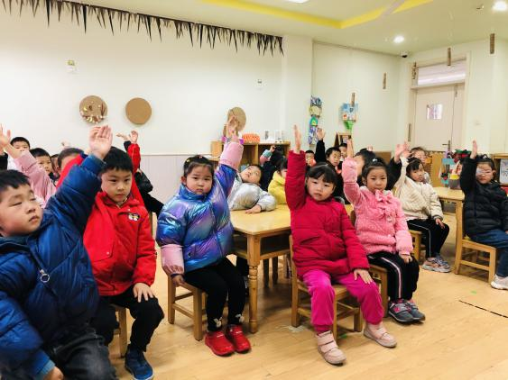  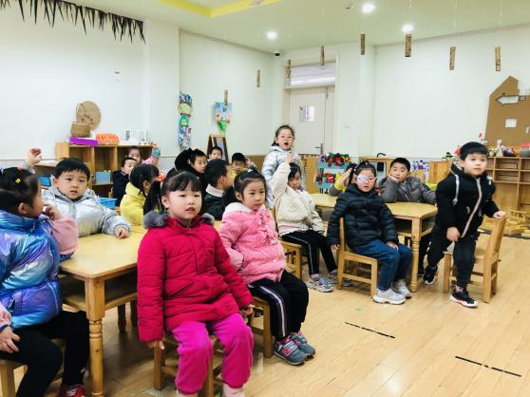  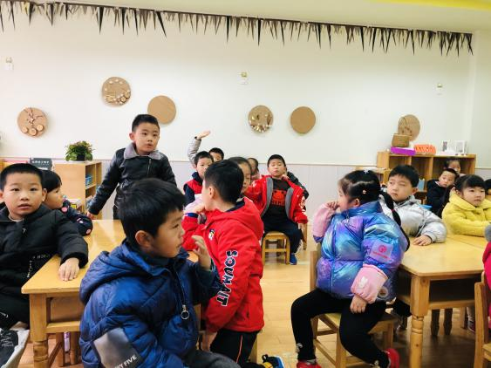  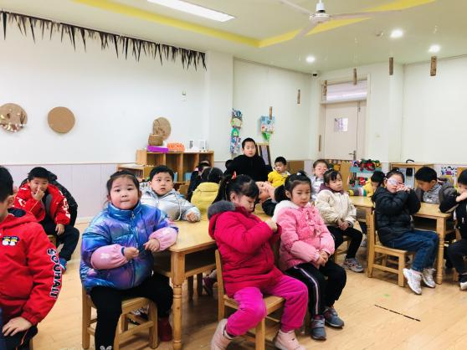  绕口令：毛毛和涛涛  毛毛和涛涛，跳高又赛跑。  毛毛跳不过涛涛，涛涛跑不过毛毛。  毛毛起得早，教涛涛练跑。  涛涛起得早，教毛毛跳高。  毛毛学会了跳高，涛涛学会了赛跑。
家园合作 | 每日准时来园接幼儿放学，出入园区需佩戴好口罩，每日健康状况登记表和交接记录表请及时填写。

